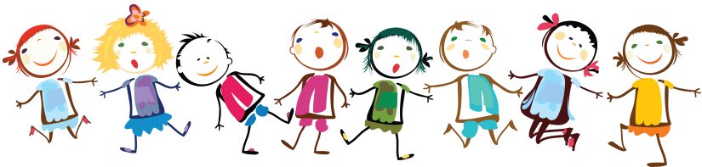
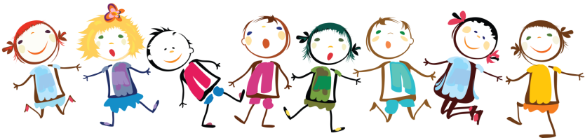
27.02.2020 г. «Путешествие с азбукой «Пусть всегда да здравствуют книги!» - Татьяна Бокова.
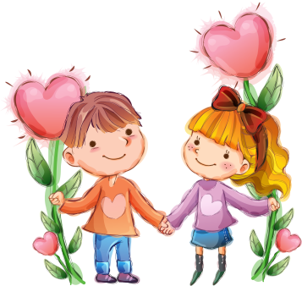
«Основная задача взрослых –
Открыть в ребёнке талант читателя».
С. Я. Маршак.

Книга для ребенка является источником знаний, развития, познания мира. Приобщение детей дошкольного возраста к художественной литературе является одной из важных задач, так как, современные дети живут в совершенно другом информационном мире. Общение с книгой воздействует на ребенка, вызывают у него эмоциональный отклик. Поэтому роль книги и чтения, как средства становления личности ребёнка, очень велико. Через чтение художественной литературы ребенок познает прошлое, настоящее и будущее мира, учится анализировать, в нем закладываются нравственные и культурные ценности, формируется целостная картина мира.
27 февраля 2020 г., в рамках взаимодействия с социумом, дети подготовительной группы «А» посетили филиал детской библиотеки № 7. Сотрудники библиотеки совместно с детьми и педагогами подготовили мероприятие «Путешествие с азбукой «Пусть всегда да здравствуют книги!». Ребята познакомились с популярной детской писательницей, Татьяной Боковой.
Дети узнали об авторе, познакомились с ее произведениями, отгадали все загадки и рассказали выученные стихотворения Татьяны Боковой. Прочитав детям стихотворение «Улитка» сотрудники библиотеки внесли в зал живую улитку Ахатину, что вызвало у детей восторг и удивление.
Каждое посещение библиотеки, каждая прочитанная книга, каждое совместное мероприятие в какой-то мере положительно влияет на развитие ребенка.
Читайте с детьми как можно больше, а главное - говорите, о чем прочитали!
